1. **Автоматическая установка с инсталятора на хостинге**
2. [**Ручная установка**](https://codex.wordpress.org/%D0%A3%D1%81%D1%82%D0%B0%D0%BD%D0%BE%D0%B2%D0%BA%D0%B0_WordPress) **(в поиске пишете «Установка»)**

В файлах, загруженных на сервер находим wp-config-sample.php и переименовываем его в wp-confiq.php. Открываем файл для редактирования.

DB_NAME – название базы данных

DB_USER – пользователь базы данных

DB_PASSWORD – пароль для пользователя

DB_HOST – адрес сервера БД, у многих localhost, но не всегда

DB_CHARSET – кодировка по умолчанию utf8, ее менять не нужно

1. **Общие настройки (Общие)**

В меню «Параметры» в разделе «Общие настройки» необходимо ввести название сайта, краткое описание к нему, адрес, выбрать часовой пояс, формат даты, времени и т.д.

С настройками данного раздела не должно возникнуть особых проблем, однако для нормального функционирования сайта нужно сделать это обязательно.

1. **Настройки публикации**

Настройка написания статей для последующего размещения на страницах сайта.

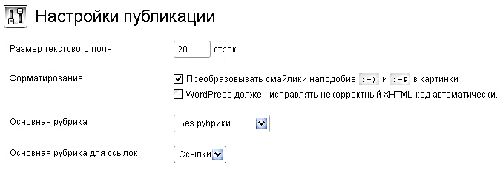

Размер текстового поля. Общее количество строчек окна, в котором создается текст статей. При превышении этого значения, появляется прокрутка окна.

Форматирование. Галочка напротив преобразования смайлов в картинки позволит заменять стандартные обозначения «улыбочек» в картинки из базового набора WordPress.  
Автоматическое исправление некорректного XHTML-кода позволит WordPress самостоятельно прописывать более правильный код с точки зрения валидации. Однако включение данной функции чаще всего создает массу проблем, поэтому рекомендовано все же ее не включать.

Основная рубрика. Из списка существующих на сайте рубрик можно выбрать одну наиболее используемую. При написании новой статьи для сайта, указанная рубрика будет выбрана автоматически.

Основная рубрика для ссылок. При добавлении новой ссылки по умолчанию будет определяться указанная здесь рубрика.

Опубликовать. Предлагаемую кнопку можно просто перетащить в закладки браузера и публиковать новости с разных сайтов.

Публикация через e-mail. Публикация статей посредством электронного ящика. Для этого необходимо указать почтовый сервер, логин, пароль и рубрику для публикации. Что важно отметить, почта должна иметь POP3 доступ.

Удаленная публикация. Использование внешнего редактора (блог-клиента) для написания статей и их редактирования.

Сервисы обновления. Список необходимых сервисов поможет значительно ускорить индексацию ресурса, увеличить скорость попадания каждой новой публикации в индекс поисковиков.

**3. Настройки чтения (Чтение)**

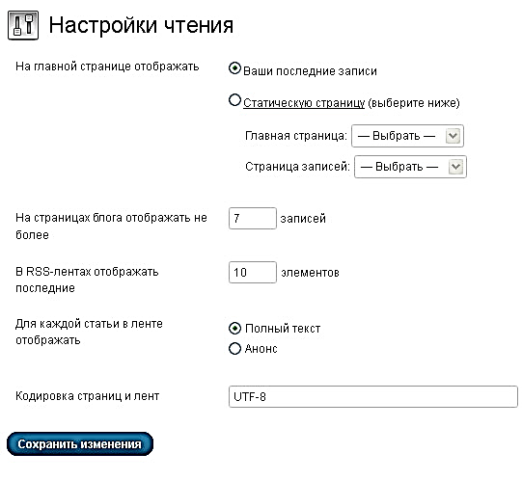

На главной странице отображать. Отметка напротив «Ваши последние записи» позволит выводить на Главную страницу сайта последние публикации. Статическая страница чаще всего используется на сайтах небольших объемов с редко обновляемым контентом.

На страницах блога отображать. Для установления количества записей на странице сайта, необходимо учитывать его дизайн. Обычно это значение меняется уже после наполнения ресурса контентом.

В RSS-лентах отображать. Подписчики RSS-ленты будут получать последние записи в указанном здесь количестве.

Для каждой статьи в ленте отображать. «Полный текст» удобен подписчикам возможностью сразу прочесть полный текст последних опубликованных записей, при условии, что их количество не так велико в ленте.

«Анонс» (усеченный текст публикации) удобен владельцу сайта для повышения посетителей.

Кодировка страниц и лент. Кодировка страниц — набор симоволов, с помощью которых сайт будет отображаться в сети. Значение UTF-8 по умолчанию рекомендуется не менять.

**4. Настройки обсуждения (Обсуждение)**

В данном разделе настраиваются оповещения других ресурсов о публикации новых статей, комментарии, черный список, аватары и т.д.

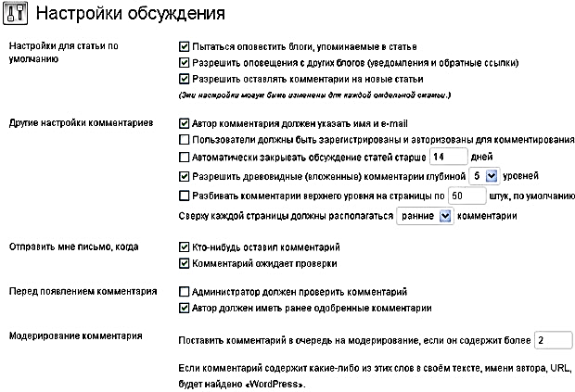

Сложностей в настройке данного раздела возникнуть не должно. Практически к каждому пункту имеются небольшие описания.

**5. Настройки медиафайлов (Медиафайлы)**

Данный раздел отвечает за размещение и отображение медиафайлов на сайте, которые были загружены на сервер при помощи панели управления WordPress.

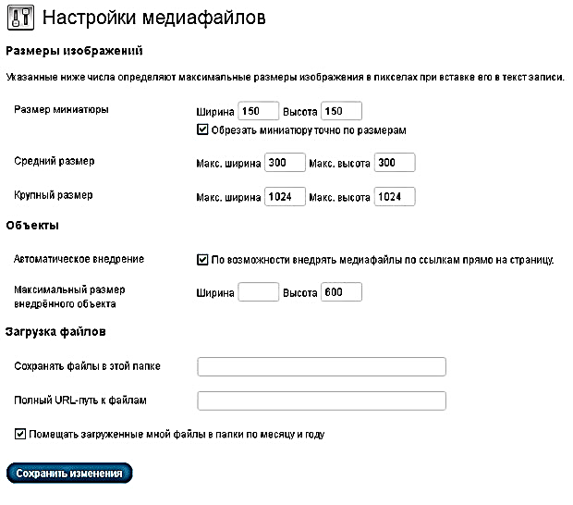

Размеры изображений. При загрузке изображений на сайт пользователь сможет выбрать, в оригинальном размере или в одном из двух предложенных уменьшенных разместить его на страницах ресурса.

Объекты. В данном пункте можно выбрать внедрение медиа файла на страницу сайта по заданным параметрам.

Загрузка файлов. По умолчанию все загруженные файлы будут размещаться в папке wp-content/uploads. При включении опции «Помещать загруженные мной файлы в папки по месяцу и году» WordPress автоматически будет создавать подкаталоги по дате загрузки медиафайлов.

**6. Настройки приватности (Приватность)**

Блокировка поисковых систем удобна в том случае, когда ваш сайт находится на стадии разработки.

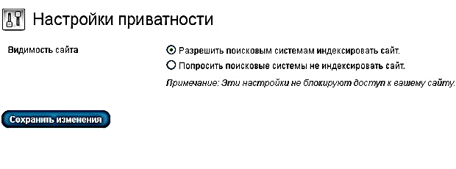

**7. Настройки постоянных ссылок (Постоянные ссылки)**

Настройки WordPress позволяют выбрать один из четырех вариантов для отображения URL-адресов.

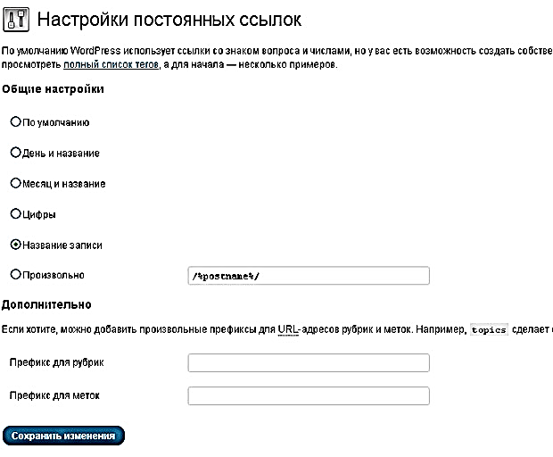

В «Общих настройках» в пункте «Произвольно» есть возможность прописать специальные теги, которые будут отвечать за отображение элементов в ссылке. Ссылки можно настроить на свое усмотрение, прописав определенные теги:

%year% — год;  
%monthnum% — месяц;  
%day% — день публикации статьи;  
%hour% — час;  
%minute% — минута;  
%second% — секунда;  
%postname% — заголовок;  
%post_id% — порядковое число статьи;  
%category% — рубрика (категория);  
%tag% — тэг (метка);  
%autor% — имя автора.